**FF**:空闲区查找顺序为30k 20k 5k 46k  
为作业A(21k)分配空间：  
依次查找，找到第一个空闲区30k>21k,分配给作业A，剩余9k空闲区；  
为作业B(30k)分配空间：  
依次查找，找到第四个空闲区46k>30k,分配给作业B，剩余16k空闲区；  
为作业C(25k)分配空间：  
未找到足够大的空闲区分配给作业C，内存分配失败，作业C将等待释放空间；  
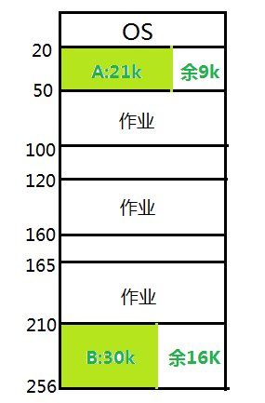  
**BF**:空闲区查找顺序为5k 20k 30k 46k  
为作业A(21k)分配空间：  
依次查找，找到第一个空闲区30k>21k(满足要求且最小的空闲区),分配给作业A，剩余9k空闲区；  
为作业B(30k)分配空间：  
依次查找，找到第四个空闲区46k>30k,分配给作业B，剩余16k空闲区；  
为作业C(25k)分配空间：  
未找到足够大的空闲区分配给作业C，内存分配失败，作业C将等待释放空间;  
  
**WF**:空闲区查找顺序为46k 30k 20k 5k  
为作业A(21k)分配空间：  
依次查找，找到第四个空闲区46k>21k(满足要求且最大的空闲区),分配给作业A，剩余25k空闲区；  
为作业B(30k)分配空间：  
依次查找，找到第一个空闲区30k=30k,分配给作业B，空闲区无剩余；  
为作业C(25k)分配空间：  
依次查找，找到第四个空闲区25k=25k,分配给作业C，空闲区无剩余；

